

**2.5 核酸是遗传信息的携带者**

**学习目标**

|  |  |
| --- | --- |
| **课程标准** | **学习目标** |
| 1科学探究——通过观察DNA、RNA在细胞中的分布，掌握显微观察细胞中特定物质的原理和方法。  2科学思维——①归纳与概括：通过分析实验、观察结果归纳出DNA和RNA在细胞中的分布；结合化学知识概括出DNA和RNA在组成上的区别。②演绎与推理：根据细胞生物和病毒所含核酸的差异，推测其遗传物质的差异及所含的五碳糖、碱基、核苷酸种类的差异。  3生命观念——结构与功能观：核酸的结构特点决定了它能够成为生物的遗传物质。 | 1. 阐述核酸是由核苷酸聚合而成，是储存与传递遗传信息的生物大分子。 2. 阐述DNA和RNA的区别和联系。   阐述生物大分子以碳链为基本骨架的特点。 |

02

**教材详解**

|  |  |
| --- | --- |
| （一）基础知识梳理 | 识必备 |

1．核酸包括两大类：一类是 ，简称 ；另一类是 ，简称 。

2．真核细胞的DNA主要分布在 中， 内也含有少量的DNA。RNA主要分布在 中。

3．一个核苷酸是由一分子 、一分子 和一分子 组成的。根据 的不同，可以将核苷酸分为 (简称 )和 。

4．DNA和RNA都含有的碱基是 、 和 ，DNA特有的碱基是 ，RNA特有的碱基是 。

5．DNA水解的产物是 ，彻底水解的产物是 、 、 。

6．有细胞结构的生物包括 生物和 生物，遗传物质是 ；没有细胞结构的病毒，遗传物质大多数是 ，少数是 。例如

7．脱氧核苷酸和核糖核苷酸

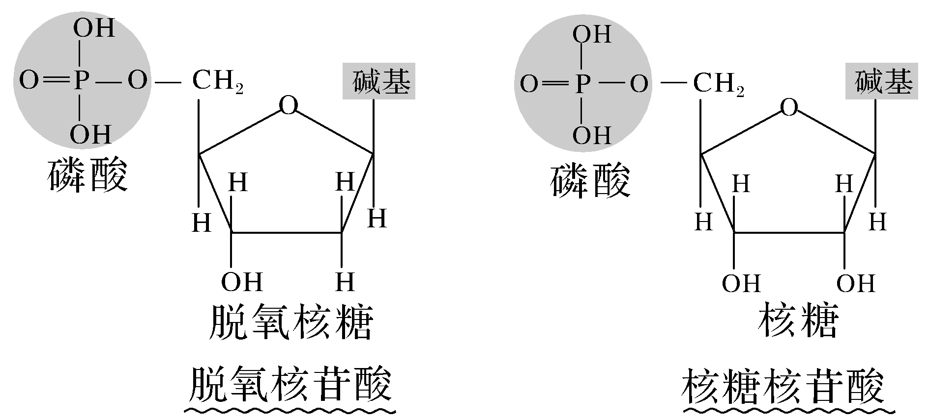

8．DNA与RNA在化学组成上的异同

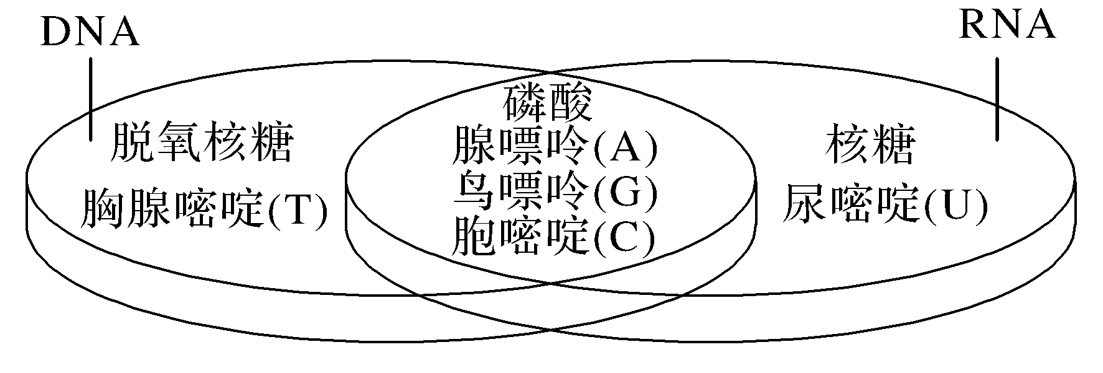

9．生物体内各种物质的元素组成：

纤维素： ； 脂肪： ；

磷脂： ； 酶： ；

DNA： ； RNA：

ATP： 。

|  |  |
| --- | --- |
| （二）课前聚焦 | 抓重点 |

**1、DNA与RNA在化学组成上有什么异同点？**

**2、核苷酸的排列顺序与遗传信息有什么关系？**

**3、怎样理解生物大分子以碳链作为基本支架？**

03

**知识精讲**

知识点01 核酸的种类及分布

1.核酸种类①脱氧核糖核酸简称DNA ②核糖核酸简称RNA

2.核酸分布：

①真核细胞中DNA主要分布在细胞核中,线粒体﹑叶绿体内也含有少量的DNA。RNA主要分布在细胞质中。

②原核细胞中DNA主要分布在拟核，RNA主要分布在细胞质中。

知识点02 核酸是由核苷酸连接成的长链

1.核酸的基本组成单位——核苷酸

2.核苷酸组成：磷酸、五碳糖、含氮碱基

根据五碳糖的不同分为两类核苷酸：脱氧核糖核苷酸和核糖核苷酸

①脱氧核糖核苷酸：构成DNA的基本单位

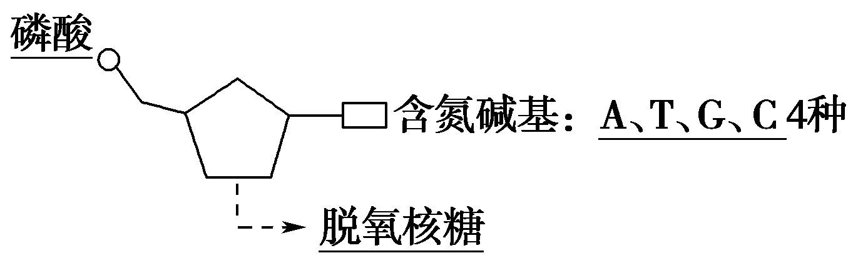

②核糖核苷酸：构成RNA的基本单位

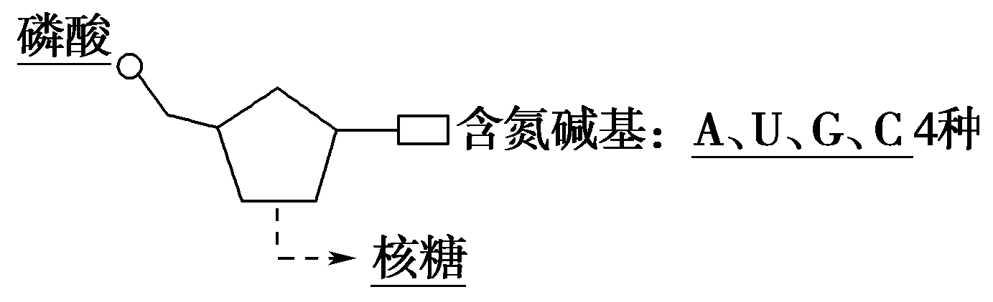

3. 碱基：A腺嘌呤，C胞嘧啶，G鸟嘌呤，T胸腺嘧啶（DNA特有），U尿嘧啶（RNA特有）

4.DNA指纹获得遗传信息的根本原因：生物的遗传信息储存在DNA分子中，而且每个个体的DNA的脱氧核苷酸序列各有特点

5.核酸功能：

核酸是细胞内携带遗传信息的物质，在生物体的遗传，变异和蛋白质的生物合成中具有极其重要的作用

6.DNA一般是双链，RNA一般是单链

|  |  |  |  |  |  |
| --- | --- | --- | --- | --- | --- |
| 生物类别 | 核酸种类 | 核苷酸种类 | 碱基种类 | 遗传物质 | 例子 |
| 有细胞结构的生物（真核生物和原核生物） | 2种（DNA和RNA） | 8种（4种脱氧核苷酸+4种核糖核苷酸） | 5种（A,T,G,C,U） | 只有DNA |  |
| DNA病毒 | 1种（DNA） | 4种脱氧核苷酸 | 4 | DNA | 噬菌体 |
| RNA病毒 | 1种（RNA） | 4种核糖核苷酸 | 4 | RNA | HIV、SARS病毒，流感病毒，烟草花叶病毒，新冠病毒 |

知识点03 生物大分子以碳链为骨架

1.多糖，蛋白质，核酸是生物大分子，（脂肪不是生物大分子）。

2.单体和多聚体:生物大分子是由许多基本组成单位连接而成，这些基本单位称为单体，这些生物大分子又称为单体的多聚体

3.生物大分子以碳链为基本骨架

4.碳是生命的核心元素，没有碳就没有生命。

|  |  |  |
| --- | --- | --- |
|  | 初步水解 | 彻底水解 |
| 核酸 | 8种（4种脱氧核苷酸+4种核糖核苷酸） | 8种（A,T,G,C,U+2种五碳糖+磷酸） |
| DNA | 4种脱氧核苷酸 | 6种（A,T,G,C,+脱氧核糖+磷酸） |
| RNA | 4种核糖核苷酸 | 6种（A,G,C,U+核糖+磷酸） |

04

**考点突破**

**考法01 核酸是由核苷酸连接而成的长链**

知识点：1．核酸的结构层次

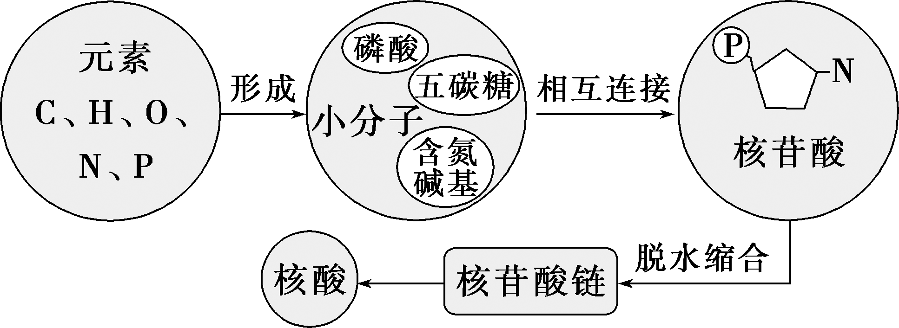

[易错提醒]　核苷酸通过脱水缩合连接成核苷酸长链，脱水缩合形成的化学键称为磷酸二酯键，核苷酸链之间通过氢键连接。

2．“三看法”判定DNA、RNA

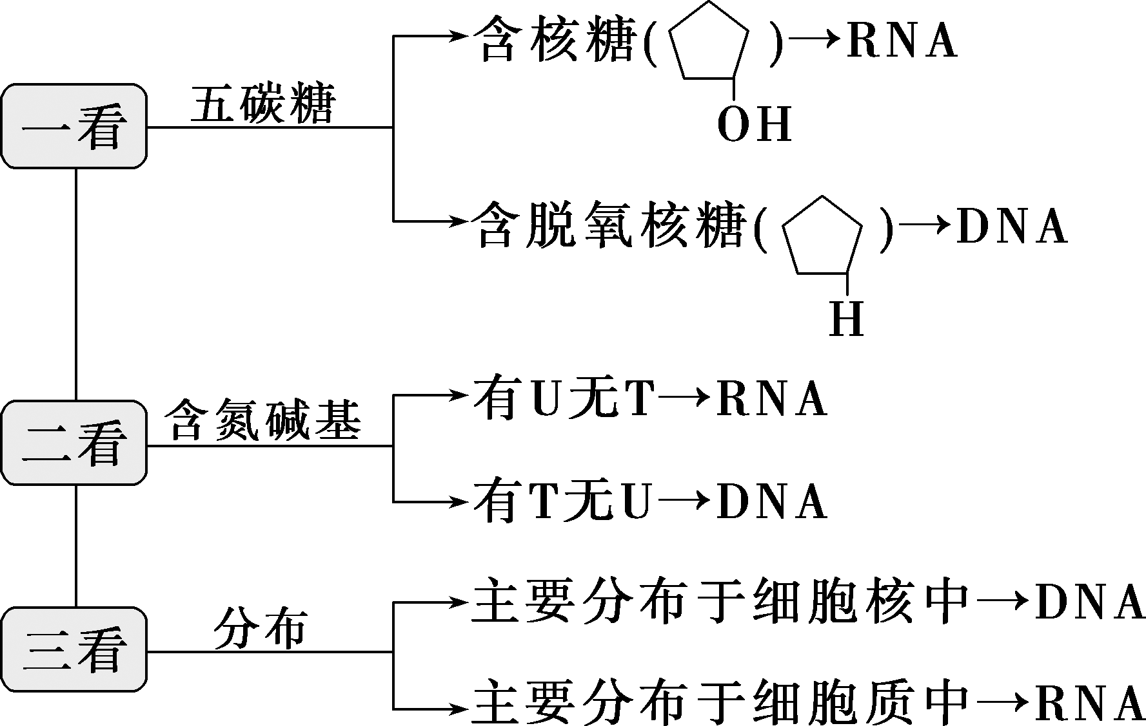

3．不同生物核酸组成的比较

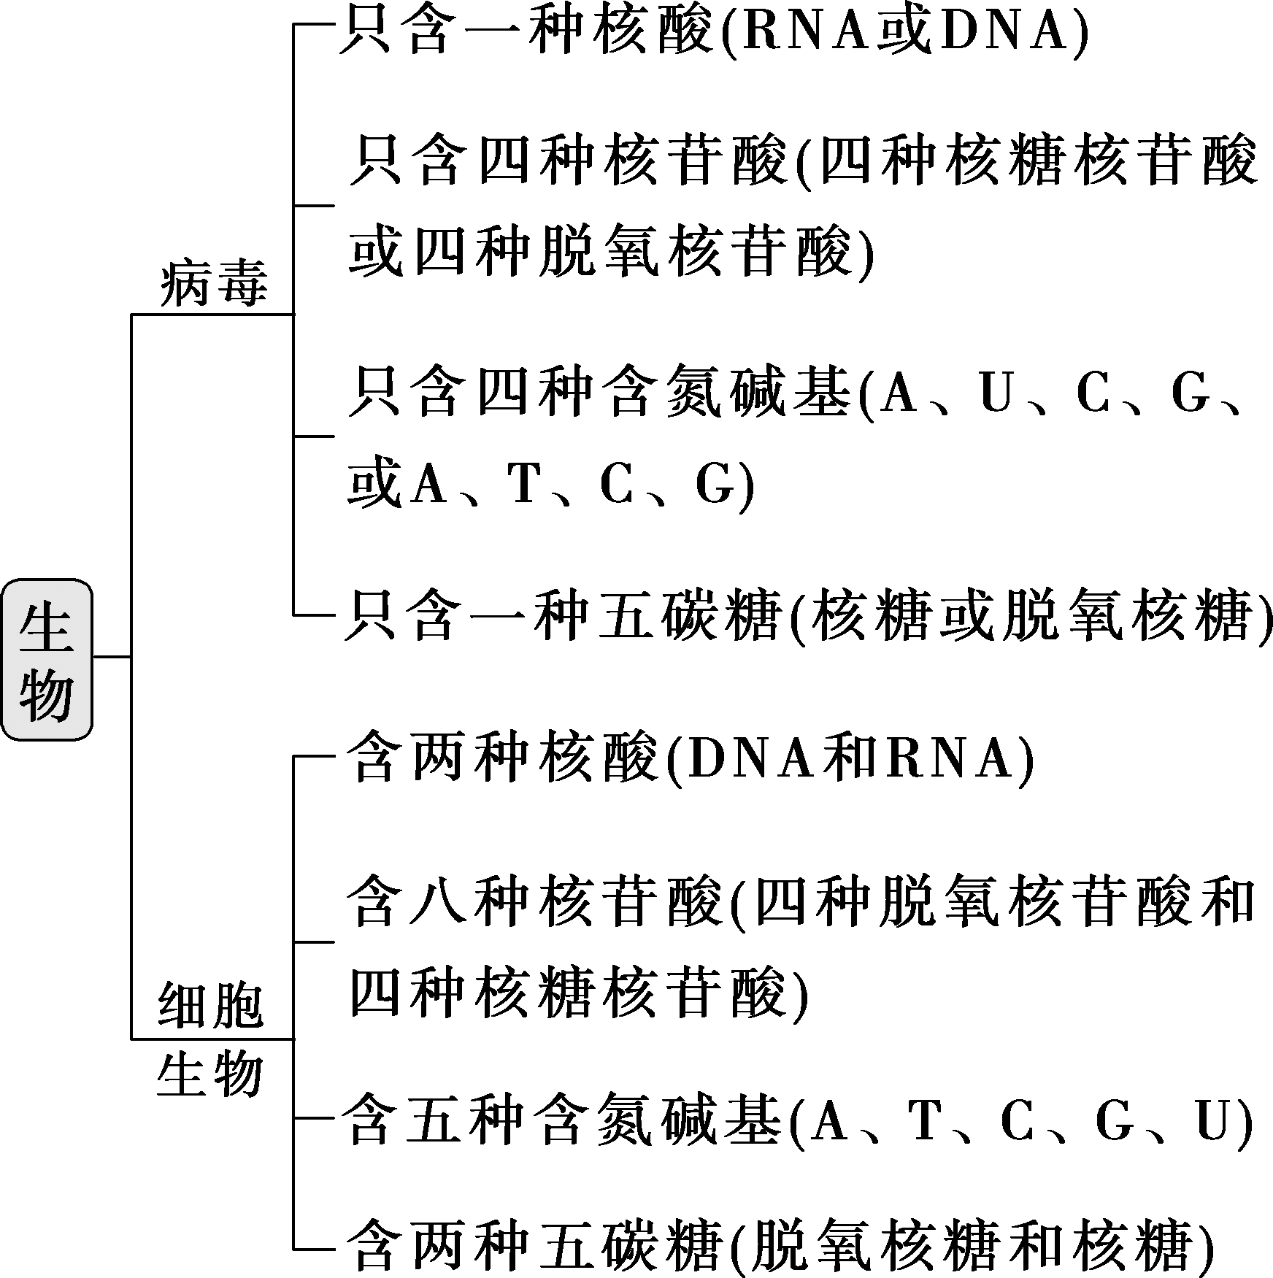

4．核酸的初步水解与彻底水解的产物不同

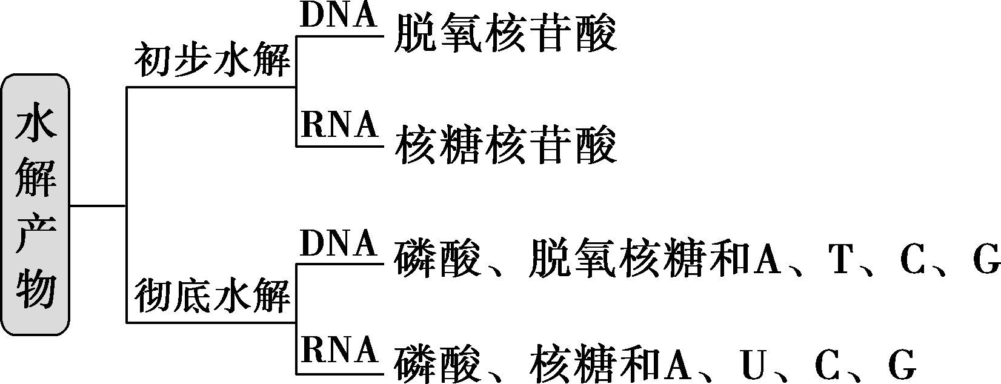

**【题型示例1】** 下图是核苷酸的基本组成单位，下列叙述正确的是(　　)

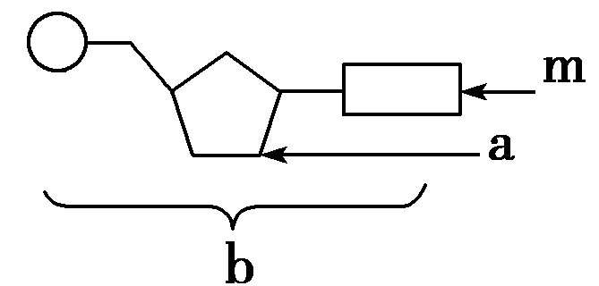

A．若m为鸟嘌呤，则b一定是构成RNA的单体

B．若m为胸腺嘧啶，则a一定为脱氧核糖

C．若m为尿嘧啶，则RNA中不含有化合物b

D．若m为腺嘌呤，则b为腺嘌呤核糖核苷酸

**考法02 生物大分子以碳链为骨架**

知识点：

1．多聚体的组成

若干个相连的碳原子→以碳链为基本骨架→单体→多聚体。

2．单体与多聚体

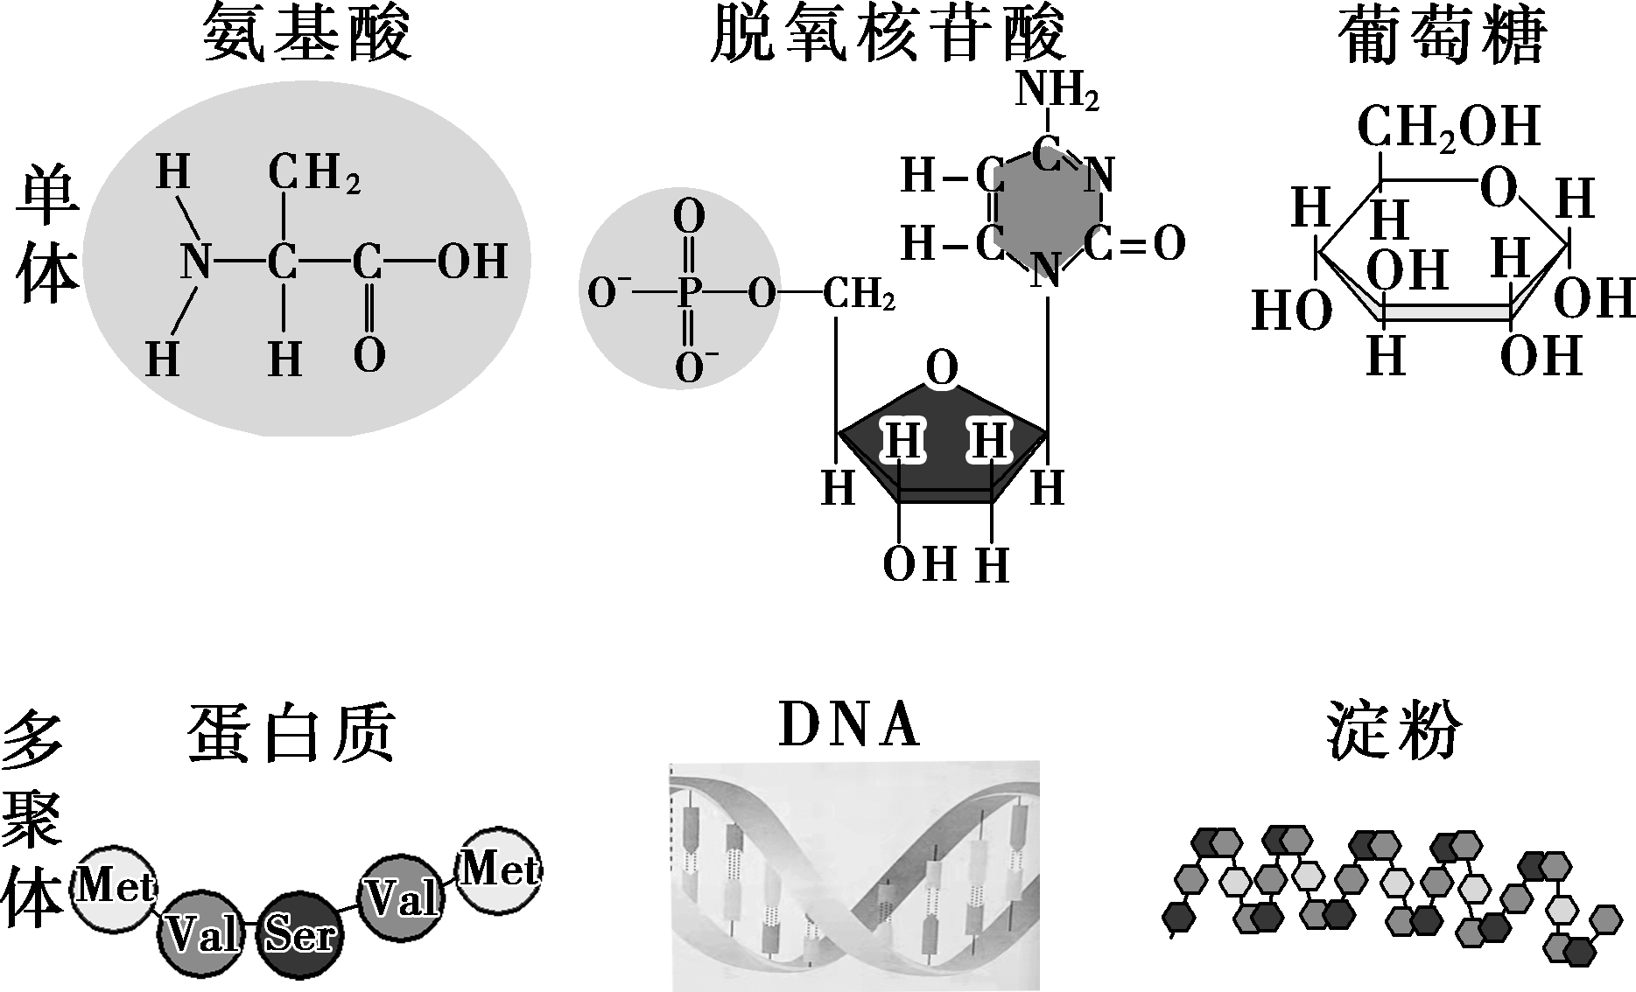

3．以模式图表示生物大分子多聚体的连接方式

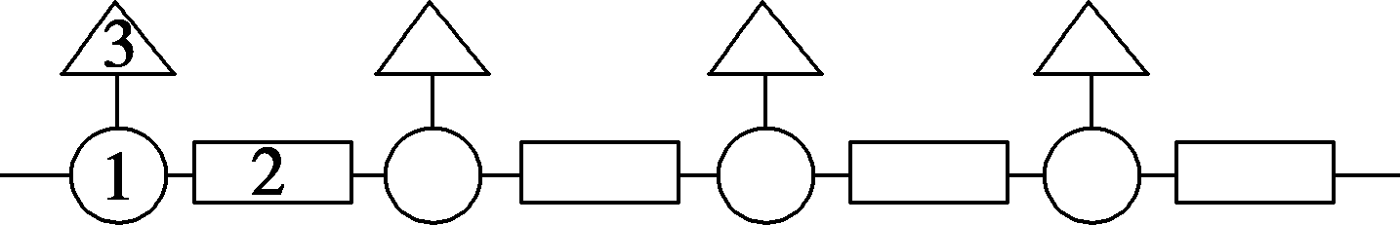

(1)若该图为一段肽链的结构模式图，则1表示中心碳原子，2表示肽键，3的种类有21种。

(2)若该图为一段核酸的结构模式图，则1表示五碳糖，2表示磷酸，3表示含氮碱基。

(3)若该图表示多糖的结构模式图，则1、2、3连接形成的化合物是葡萄糖。

**【题型示例2】**下图为有关生物大分子的简要概念图，下列叙述正确的是(　　)

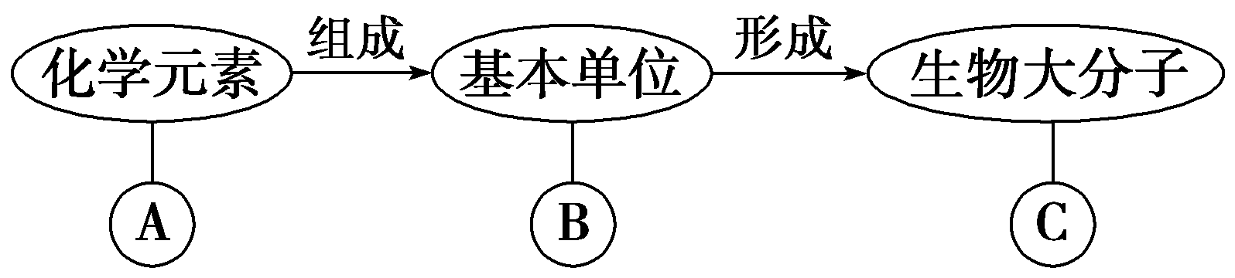

A．若B为葡萄糖，则C在动物细胞中可能为乳糖

B．若C为RNA，则B为核糖核苷酸，A为C、H、O、N

C．若C具有信息传递、运输、催化等功能，则B可能为氨基酸

D．若B为脱氧核苷酸，则C只存在于线粒体、叶绿体、细胞核中

05

**归纳总结**

1．真核细胞的DNA主要分布在细胞核中，少量分布于线粒体和叶绿体中，RNA主要分布在细胞质中。

2．核酸的基本组成单位是核苷酸，一个核苷酸由一分子含氮碱基、一分子五碳糖和一分子磷酸组成。

3．DNA和RNA共有的碱基是腺嘌呤(A)、鸟嘌呤(G)和胞嘧啶(C)，胸腺嘧啶(T)是DNA特有的碱基，尿嘧啶(U)是RNA特有的碱基。

4．核酸是细胞内携带遗传信息的物质，在生物体的遗传、变异和蛋白质的生物合成中具有极其重要的作用。

5．蛋白质、核酸、多糖等生物大分子的基本单位分别是氨基酸、核苷酸、单糖。

6．多聚体是由许多单体相互连接构成的生物大分子

**强化提升**

1． RNA的主要存在部位和所含的五碳糖分别是(　　)

A．细胞核、核糖　　　　　　 B．细胞质、核糖

C．细胞核、脱氧核糖 D．细胞质、脱氧核糖

2．下图表示DNA和RNA化学组成的比较概念图，图中灰色部分表示(　　)

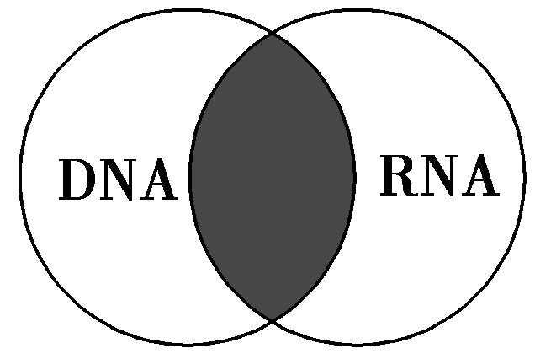

A．脱氧核糖、鸟嘌呤、腺嘌呤、胞嘧啶

B．胸腺嘧啶、腺嘌呤、磷酸、胞嘧啶

C．核糖、脱氧核糖、磷酸、鸟嘌呤

D．胞嘧啶、鸟嘌呤、腺嘌呤、磷酸

3．右图所示为核苷酸的结构模式图。下列关于核苷酸及核酸的叙述，错误的是(　　)

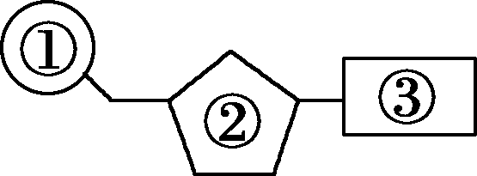A．核苷酸的种类可以根据图中的②和③进行判断

B．彻底水解DNA，可以得到一种①、一种②和四种③

C．在人的口腔上皮细胞中，含有两种②和四种③

D．如果某种核酸中含有T，则该核酸主要分布在细胞核中

4．下列关于核酸和核苷酸的叙述，错误的是(　　)

A．核苷酸是由核酸连接而成的长链，是生物大分子

B．核苷酸是由C、H、O、N、P五种元素组成的

C．真核细胞的叶绿体和线粒体中含有少量核酸

D．组成DNA和RNA的腺嘌呤含有氮元素

5．有关下列概念图的叙述，正确的是(　　)

＋＋→→

A．①表示的碱基有5种 B．②表示的是核糖

C．④表示脱氧核苷酸 D．④表示核糖核苷酸

6．下图是构成核酸的两种核苷酸及它们形成的核苷酸链(N表示某种碱基)。下列有关叙述正确的是(　　)

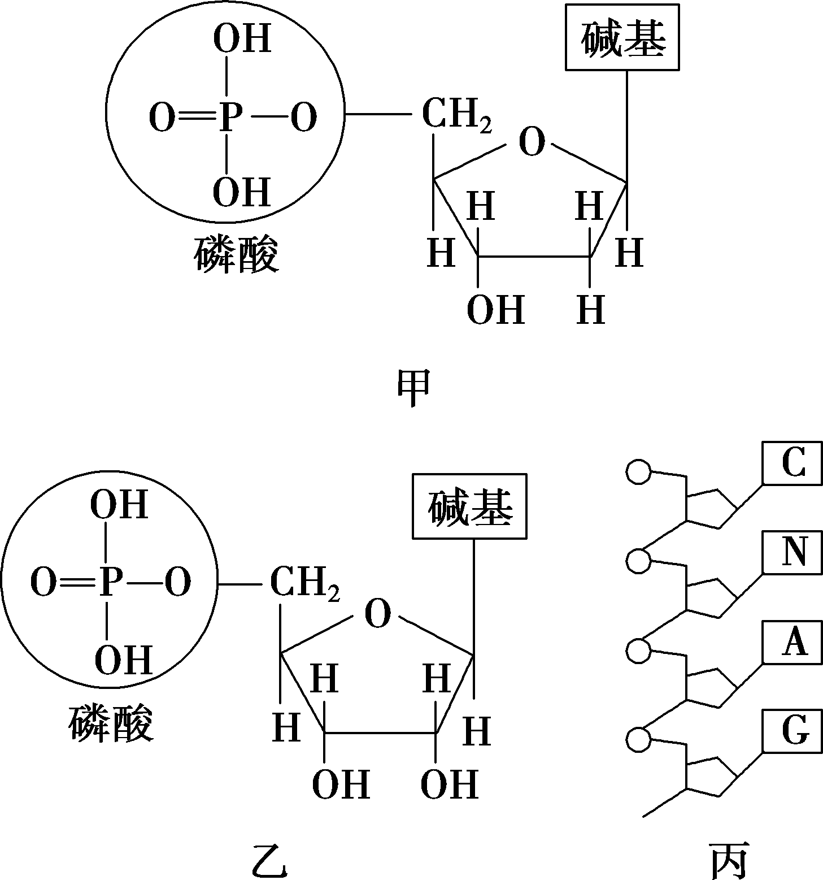

A．动物细胞的核酸中碱基种类有8种

B．若丙中N为T，则丙的基本组成单位是乙

C．若丙中N为U，则不可储存遗传信息

D．颤蓝细菌的遗传信息储存在甲的排列顺序中

7．DNA指纹技术在案件侦破工作中有重要的作用，从案发现场提取的DNA样品可为案件侦破提供证据，这依据的生物学原理是(　　)

A．不同人体内的DNA所含的碱基种类不同

B．不同人体内的DNA所含的五碳糖种类不同

C．不同人体内的DNA的五碳糖和磷酸的连接方式不同

D．不同人体内的DNA所含的脱氧核苷酸排列顺序不同

8．蛋白质和DNA是两类重要的生物大分子，下列对两者共性的概括不正确的是(　　)

A．组成元素含有C、H、O、N

B．由相应的基本结构单位构成

C．具有相同的空间结构

D．以碳链为骨架

9．下列关于核酸的叙述，正确的是(　　)

A．人细胞中储存遗传信息的物质是RNA

B．核酸和蛋白质的组成元素相同

C．高温会破坏蛋白质和核酸分子中肽键

D．线粒体和叶绿体中都含有DNA分子

10．下图是某核苷酸与核苷酸链示意图，据图回答问题：

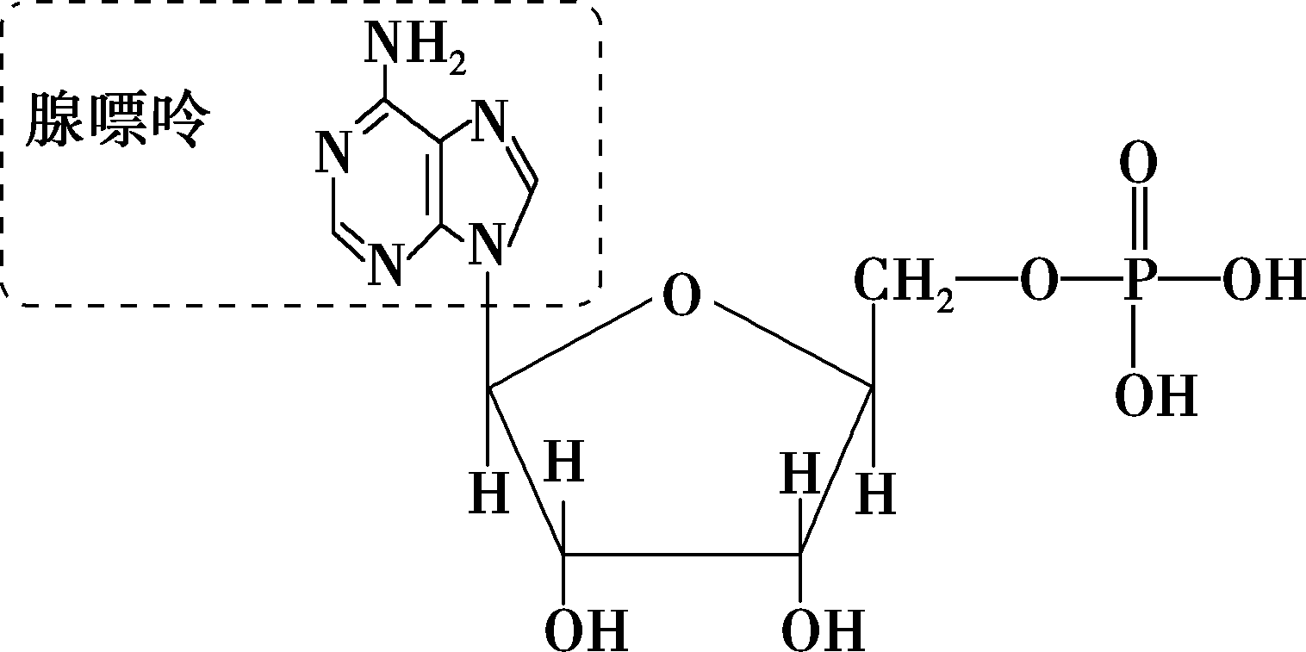

甲

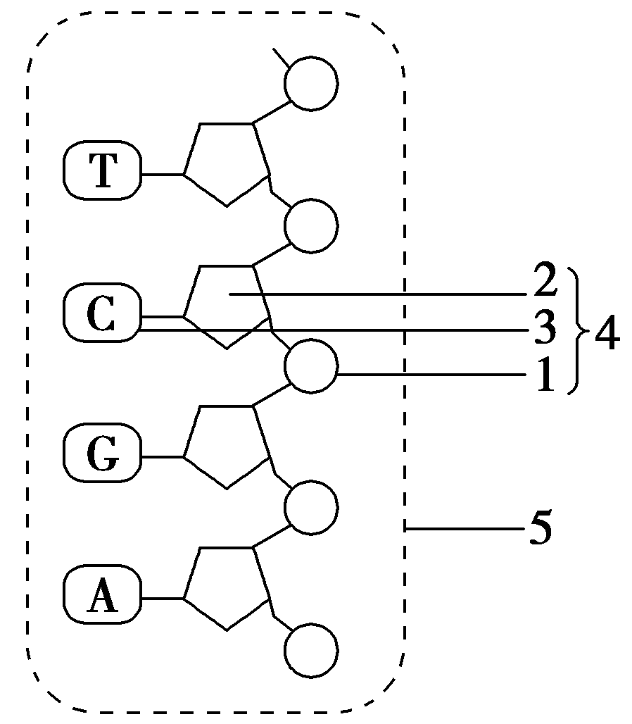

乙

(1)已知图甲分子结构式中的碱基是腺嘌呤。

①该核苷酸的生物学名称是________________。

②该核苷酸是构成哪一种核酸的原料？________。

(2)图乙为一条核苷酸链示意图。

①图中所示2、4、5的名称分别是________、__________________________、________________。

②与另一种核酸相比较，此结构中特有的碱基中文名称是________________。

③通常由________条图示的核苷酸链构成一个分子，真核细胞中其主要分布在________中。

④人的细胞中，该物质的初步水解产物是__________________，彻底水解的产物中有含氮碱基________种。

11．下图是DNA和RNA的组成结构示意图，下列有关说法正确的是(　　)

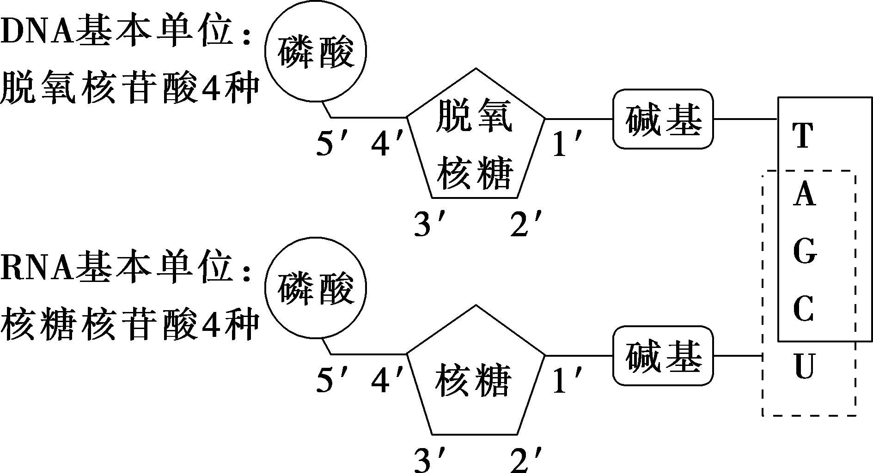

A．甲型H7N9流感病毒有5种碱基和8种核苷酸

B．主要存在于硝化细菌拟核中的核酸由5种碱基构成

C．病毒可以同时具有上述两种核酸

D．DNA彻底水解得到的产物中有脱氧核糖，而没有核糖

12．下图表示2019新型冠状病毒(RNA病毒)中两种重要化合物的化学组成关系，下列相关叙述正确的是(　　)

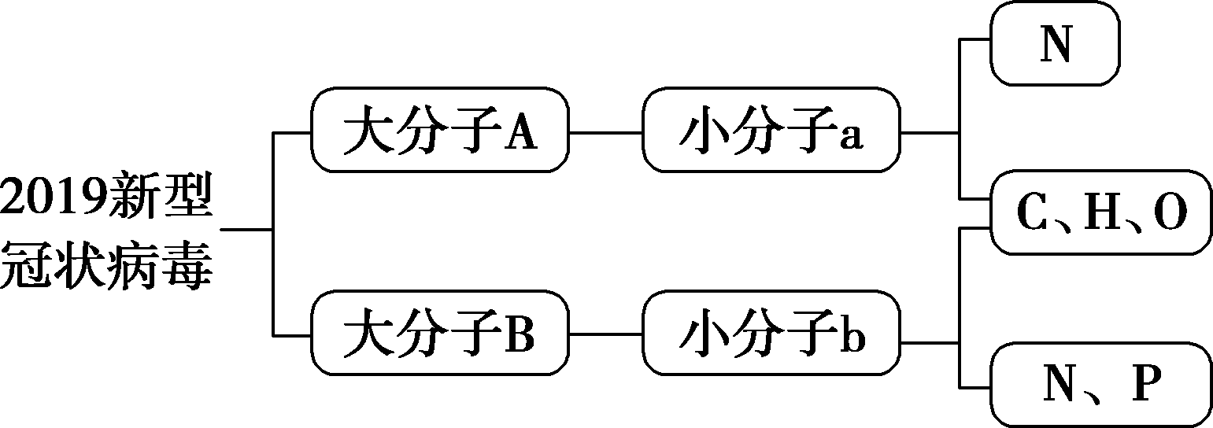

A．图中大分子B由两条链组成

B．a与a之间通过氢键相连接

C．b的种类为4种

D．大分子B的彻底水解产物为b，一分子b由一分子核糖、一分子磷酸和一分子含氮碱基组成

13．研究发现一种单链RNA分子“miR140”，科学实验中发现小鼠软骨细胞缺少这种RNA分子时软骨损伤严重，下列有关“miR140”分子的说法，错误的是(　　)

A．“miR140”分子中含有一个游离的磷酸

B．“miR140”分子中一定不含有糖类物质

C．“miR140”分子对生命活动有重要作用

D．“miR140”分子不是小鼠的遗传物质

14．已知流感病毒只含有一种核酸，现欲探究H5N1亚型病毒的核酸是DNA还是RNA。某实验小组进行了如下实验：

材料用具：显微注射器、H5N1亚型病毒的核酸提取液、活鸡胚、DNA水解酶、RNA水解酶。

(1)选用活鸡胚的理由是_____________________________________

_________________________________________________________________

________________________________________________________________。

(2)选用DNA水解酶的理由是________________________________________

_________________________________________________________________

________________________________________________________________。

实验步骤：

①把H5N1亚型病毒核酸提取液分成相同的三组，分别用________________________________________________________________________

处理其中两组核酸提取液。

②取活鸡胚均分成A、B、C三组，用显微注射技术向A组注射H5N1亚型病毒的核酸提取液，再分别向B、C两组活鸡胚中注射有关物质。

③分别从培养后的活鸡胚中抽取出样品，检测是否产生H5N1亚型病毒。

预测实验结果及分析：

①A组样品检测中含有H5N1亚型病毒。

②若给B组活鸡胚注射的物质是___________________________________

________________________________________________________________________，且样品检测

无H5N1亚型病毒产生，则________是其遗传物质。

③若给C组活鸡胚注射的物质是____________________________________

________________________________________________________________________，且样品检测

无H5N1亚型病毒产生，则________是其遗传物质。

